Потаповский отдел МБУК ВР «МЦБ» им. М.В. Наумова
Рекомендательный список
литературы по ЗОЖ
Подготовила ведущий библиограф
Донскова С.Д.

Октябрь 2022г.
Здоровье – это состояние живого организма, при котором все его органы способны полностью выполнять свои функции.
Человеческая жизнь зависит от состояния здоровья человека, поэтому ценность здоровья всегда была и будет актуальна в жизни любого человека.
Какой бы совершенной ни была медицина, она не может избавить каждого от всех болезней. Человек - сам творец своего здоровья, за которое надо бороться. С раннего возраста необходимо вести активный образ жизни, закаливаться, заниматься физкультурой и спортом, соблюдать правила личной гигиены.
Здоровье – самый ценный капитал, который есть у человека. Ничто не в силах заменить нам его. Бережное отношение к здоровью – залог долгой и счастливой жизни. Если не знаете, с чего начать и куда двигаться, советуем начать с просвещения и самообразования. И книга вам в этом лучший помощник.

Здоровое питание. Здоровый образ жизни. – М.: АСТ: Астрель, 2005 –
237,[3]с. – (Медицина и здоровье). - ISBN 5-17-011235-1
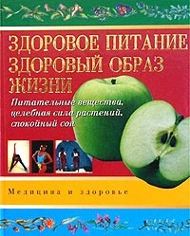
Эта книга – настоящая энциклопедия здоровья, которая
содержит массу интересных и жизненно важных сведений о здоровье человека, о правильном питании и образе жизни, о курении и наркотиках, о витаминах и
микроэлементах, об удивительных свойствах растений.
Причем это не теоретические рассуждения, а четкие
рекомендации: как избавиться от лишнего веса, как
бросить курить, как наладить здоровый сон или избавиться
от стресса.

Лисицын Ю.П. Слово о здоровье. - М.: Сов. Россия, 1986. – 192с.

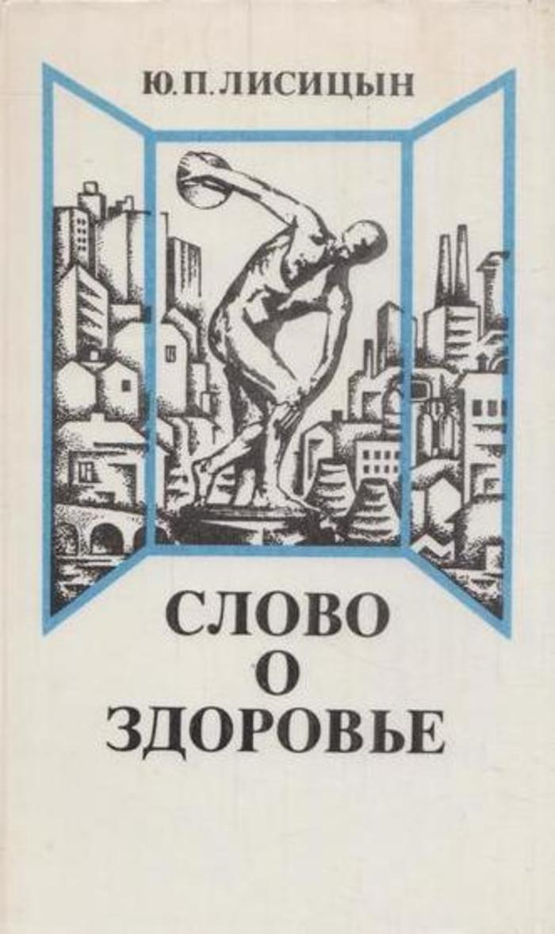
Широко известный в нашей стране и за рубежом социал-гигиенист и историк медицины член-корреспондент АМН СССР Ю.П. Лисицын посвящает свою книгу проблемам общественного и индивидуального здоровья, его сохранения и укрепления. Диалектически анализируя сложнейшие вопросы обусловленности здоровья комплексом разных показателей, автор особое внимание уделяет факторам риска, избежать которые можно, в частности, отказавшись от вредных привычек. Цель книги - воспитание у населения соответствующего мировоззрения, чтобы каждый человек медицински грамотно организовывал свой образ жизни.

Васильева, З.А., Любинская, С.М. Резерваы здоровья. – Издание 3-е, стереотипное. – М. Медицина, 1984. – 320с.ил. – (науч.-попул. мед. литература).

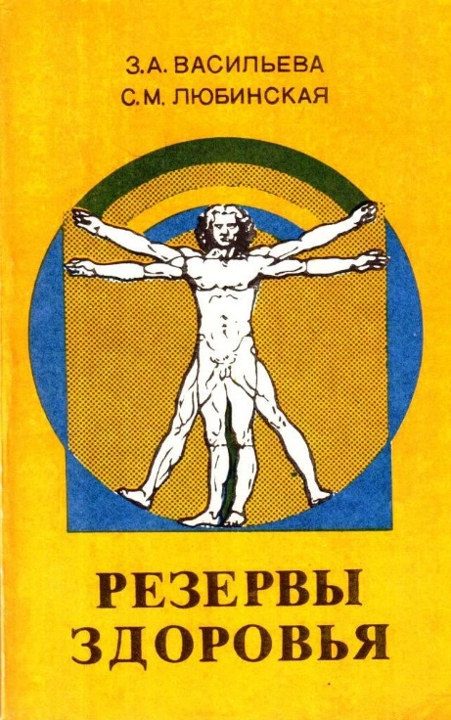
В книге приводятся сведения о строении и функциях важнейших физиологических систем организма (сердечно-сосудистой, нерв ной, дыхательной, пищеварительной, выделительной). Авторы подчеркивают значение механизмов естественной сопротивляемости организма неблагоприятным влияниям окружающей среды (гиподинамия, нервное перенапряжение, недостаток кислорода, неправильное питание). Большое внимание уделено профилактическим мероприятиям, приводятся комплекс упражнений аутогенной тренировки, дыхательные упражнения, рекомендации по рациональному питанию, закаливающие и водные процедуры. В приложении даются рецепты фруктово-овощных блюд, описание лекарственных трав. Издание рассчитано на широкий круг читателей.

Янес, Х.Я. Приемные часы для здоровья. 2-е издание., перераб. И доп. – М.: Медицина, 1987, 176с, ил. (Науч.-попул. мед. литература)
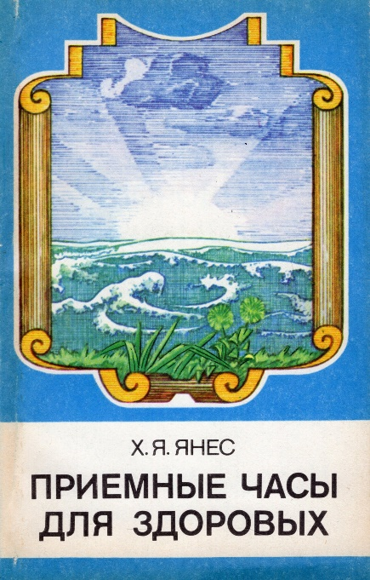
Имя кандидата медицинских наук Харри Янеса хорошо известно эстонскому читателю. Мягкая, ненавязчивая манера изложения, интересные факты — аот что подкупает в его книгах. Читатель, открывший 2-е издание этой книги (1-е вышло в 1979 г. ), попадает на прием к врачу. Ои здоров, ио его волнует, как сохранить здоровье. Здесь ои получит ответы иа многочисленные вопросы, обсудит различные рекомендации и сможет выбрать наиболее приемлемые для себя.

Волков А.В. 8 принципов здоровья: Как увеличить жизненную энергию/А.В. Волков. – 5-е изд. – М.: Альпина Нон-фишн, 2015. – 192с.
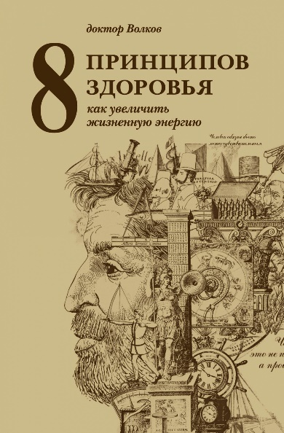
В популярной и увлекательной форме автор рассказывает о пороках и преимуществах разных направлений медицины и предлагает свою систему. В основе подхода доктора Волкова к медицине лежит идея единства всех процессов, где человек — часть системы. Здоровье он считает оптимальным состоянием, когда организм адекватно реагирует на внешние раздражители. Если мы хотим быть энергичными и работоспособными — не надо лекарств, достаточно отказаться от вредной для себя пищи, избавиться от вредных воздействий и ненужных нагрузок.
В популярной и увлекательной форме автор рассказывает о пороках и преимуществах разных направлений медицины и предлагает свою систему.

Студеникин, М.Я. Книга о здоровье детей. – 5-е изд., - М.: Медицина, 1988. 256с., ил. (Науч.-попул. мед. литература. Для матерей).
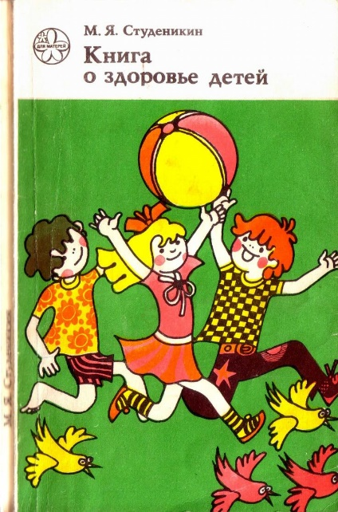
В пятом издании (четвертое вышло в 1986 г.) приводятся сведения о рождении и воспитании здорового ребенка. Описаны особенности растущего организма, основные показатели его развития, режим дня, питания и принципы воспитания — вот то необходимое, что должна знать каждая мать, каждый отец. Вниманию родителей предлагаются советы по предупреждению болезней новорожденных и профилактике пороков развития. Более подробно описываются меры неотложной помощи, методы ухода за больным ребенком дома. Книга поможет вырастить и воспитать здорового ребенка. Книга рассчитана на широкий круг читателей.

Марьясис, Е.Д., Скрипкин, Ю.К. Азбука здоровья семьи. – М.: Медицина, 1992. – 208с.:ил. - (Науч.-попул. мед. литература).
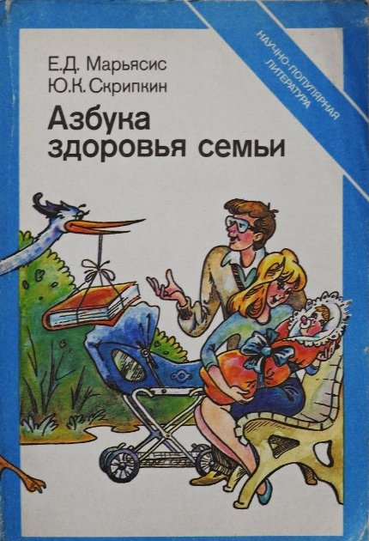
Что такое здоровье семьи? В чем оно заключается и от чего зависит? На эти и многие другие вопросы читатель найдет ответ в предлагаемой книге. В центре внимания авторов - жизнь современной семьи, воспитание детей, в том числе половое воспитание и просвещение, культура межличностных и сексуальных отношений, проблема "отцов" и "детей" и др.

Для широкого круга читателей.

